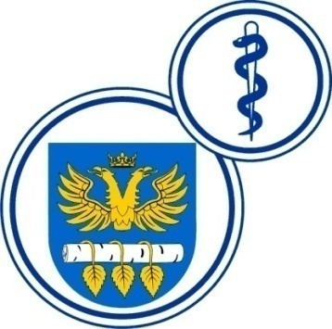
SZPITAL SPECJALISTYCZNY
W BRZOZOWIE
PODKARPACKI OŚRODEK ONKOLOGICZNY
im. Ks. Bronisława Markiewicza

ADRES: 36-200 Brzozów, ul. Ks. J. Bielawskiego 18
tel./fax. (013) 43 09 587

www.szpital-brzozow.pl e-mail: zampub@szpital-brzozow.pl
_____________________________________________________________________________

Sz.S.P.O.O. SZPiGM 3810/40/2022 Brzozów: 02.09.2022 r.

Dotyczy postępowania
o udzielenie zamówienia publicznego:
dostawa sprzętu medycznego
Sygn. sprawy Sz.S.P.O.O. SZPiGM 3810/40/2022

Zamawiający dokonuje następujących zmian specyfikacji warunków zamówienia:

Wymienione niżej punkty specyfikacji warunków zamówienia otrzymują brzmienie:

XVII. Sposób oraz termin składania i otwarcia ofert.

Termin składania ofert ustala się na dzień: 08.09.2022 r. godz.10:00.

XVIII. Termin otwarcia ofert.

Otwarcie ofert nastąpi w dniu 08.09.2022 r. o godzinie 10:30.

